Domy z drewna clt a budowanie nowoczesne
Jakie zalety posiadają domy z drewna clt? Jeśli interesuje Cie nowoczesne budownictwo, zachęcamy do zapoznania się z informacjami zawartymi w naszym artykule.

Domy z drewna clt - czym się charakteryzują
Czym charakteryzują się domy z drewna clt? Czy w ogóle jest tytułowe drewno CLT? Odpowiadamy w naszym artykule.

Drewno CLT - co to?

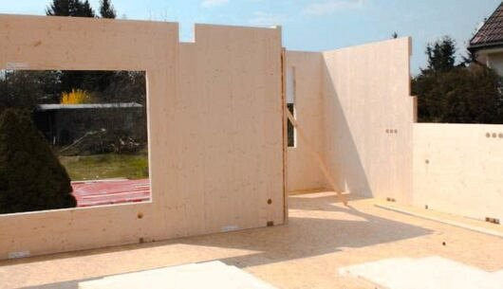
Drewno to wyszukany i szlachetny materiał, który wykorzystywany jest zarówno we wnętrzach domów i mieszkań jak i jako materiał konstrukcyjny, stosowany w budownictwie od wielu lat i zapewniający zdrowy mikroklimat mieszkańcom. Domy budowane z drewna są coraz popularniejsza na międzynarodowym rynku, ze względu na swoje ekologiczne korzyści, co więcej nowoczesne technologie sprawiają, że domy drewniane są tak samo wytrzymałe jak te budowane z cegły. Domy z drewna clt to system litego drewna, zwany cross-laminated timber.
Domy z drewna clt z Tadeks Fertig Haus
Domy z drewna clt to wielkoformatowe i masywne panele, które powstały z krzyżowo warstwowanego, masywnego drewna. Gdzie można wykorzystać takie panele w budowie domu? Na przykład jako ściany nośne i działowe, a także na stropy. Drewno klejone warstwowo zapewnia szybkość w realizacji budowy a także szczelność powietrzną i odporność na pożary. Czytaj więcej na blogu Tadeks Fertig Haus.

